Ingoyama-yell

De Zulus hadden vroeger oorlogskreten, waarbij de leider een regel schreeuwde en de rest van de manschappen antwoordde. In Scouting for Boys noemt Baden-Powell de Ingoyama yell. Hij hoorde deze yell voor het eerst in Zululand (nu KwaZulu-Natal). De betekenis van deze yell is: ‘Hij is een leeuw. Ja! Hij is zelfs beter, hij is een nijlpaard!’ (zie beneden)
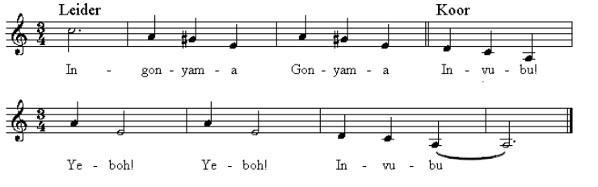
Naast deze typische Zuid-Afrikaanse yell zijn er nog veel meer yells, die je goed kunt gebruiken bij een Afrikaans kampvuur.
Tongo-yell

De leider zingt een regel en de rest herhaalt. Je herhaalt de yell een aantal keer, waarbij je iedere keer harder gaat zingen. Na de laatste keer schreeuwt
iedereen heel hard: ‘TONGO’

Tongo
Jim-de-bio-bi-i-o
Tongo
Oo-pay-de-koombya
Ou-aller
Mal-est-pas-mal-ou-est
Bonzooi-yell

Ook hier zing je als leider de regel voor en herhaalt de groep deze regel. Je varieert door hard, zacht, hoog en laag te zingen. Deze yell is goed te gebruiken in een verhaal. Bijvoorbeeld: een Afrikaanse stam gaat op olifantenjacht. Vertel dit verhaal en laat je fantasie de vrije loop. Laat de groep tussendoor het lied zingen. Bijvoorbeeld door de vrouwen, die afscheid nemen -hoog zingen-, de mannen die aan het kanoën zijn -ritmisch zingen-, de mannen die een vijandelijk kamp passeren -zachtjes zingen-, de mannen, die een olifant doden -luidruchtig en blij zingende aankomst terug in het kamp -feestelijk zingen-.

Bon-zooi,
Hum-bri-a-rie hum-brie-jee,
Bon-zooi,
A-lo-ë,
Alé papalo-é,

A simpa simpa saya-yell

A simpa simpa saya
A simpa simpa say!
A simpa simpa saya
A simpa simpa say!
See him there, the Zulu warrior
See him there, the Zulu chief, chief, chief!
See him there, the Zulu warrior
See him there, the Zulu chief!

I zicka zimba-yell

I zicka zimba, zimba, zimba
I zicka zimba, zimba, hey
I zicka zimba, zimba, zimba
I zicka zimba, zimba, hey
Hold him down, you Zulu Warrior
Hold him down, you Zulu chief
Chief chief chief...

